logoSaoJOSE.wmf**FUNDAÇÃO EDUCACIONAL CLAUDINO FRANCIO**  
**CENTRO DE EDUCAÇÃO BÁSICA SÃO JOSÉ**

**HISTÓRIA**

**Atividade 1 referente a semana de 13/04 a 17/04**

1. Procure no caça-palavras abaixo as palavras destacadas do texto.

Dizemos que os **fatos** históricos são as **opiniões** e os **acontecimentos** sociais que produziram efeitos e geraram **movimentos**. Por isso, têm importância na vida de um **povo**. Pelo exame das **fontes**, o historiador irá esclarecer **dúvidas** e apontar novos **caminhos**.

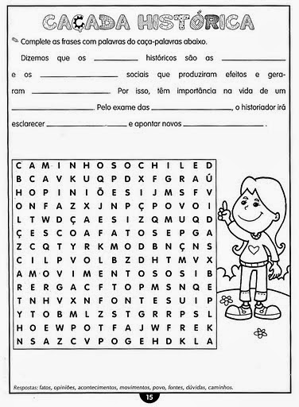

**O ser humano vive em sociedade**

1. **Descubra o enigma e saiba como viver em sociedade.**

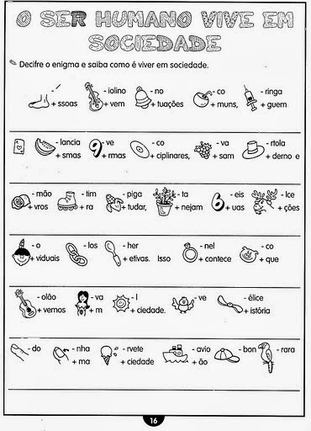

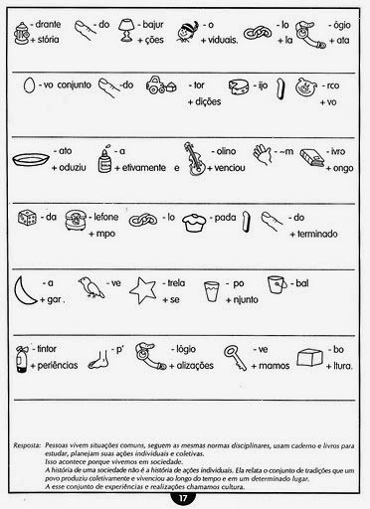



1. Marque a alternativa correta. (Quiz)

a) O estudo da história evolutiva do homem, assim como da história de vida de outras espécies, é complexo e cheio de lacunas, uma vez que o trabalho é feito basicamente com fósseis, que nem sempre estão bem preservados. O esqueleto mais antigo encontrado no Brasil da espécie Homo sapiens viveu há cerca de 11 mil anos e é conhecido pelo nome de:

a) Helena.

b) Luzia.

c) Naia.

d) Lúcia.

e) Lucy.

b) Ao estudar a evolução da espécie humana moderna (Homo sapiens), observamos o surgimento de várias características em espécies ancestrais que beneficiaram seu estabelecimento e sucesso no ambiente. Entre essas características, podemos citar a bipedia e o desenvolvimento de ferramentas. A primeira espécie reconhecida como capaz de fabricar artefatos de pedra é chamada de:

a) Homo sapiens.

b) Homo habilis.

c) Homo neanderthalensis.

d) Homo ergaster.

e) Homo erectus.

c) É comum que os livros e meios de comunicação representem a evolução do Homo sapiens a partir de uma sucessão progressiva de espécies, como na figura.

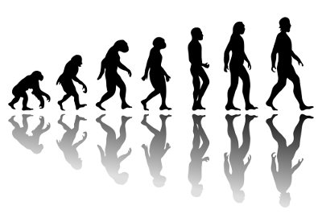  
Observe o esquema de evolução humana acima

Coloca-se na extrema esquerda da figura as espécies mais antigas, indivíduos curvados, com braços longos e face simiesca. Completa-se a figura adicionando, sempre à direita, as espécies mais recentes: os australopitecus quase que totalmente eretos, os neandertais e finaliza-se com o homem moderno.

Essa representação é

a) adequada. A evolução do homem deu-se ao longo de uma linha contínua e progressiva. Cada uma das espécies fósseis já encontradas é o ancestral direto de espécies mais recentes e modernas.

b) adequada. As espécies representadas na figura demonstram que os homens são descendentes das espécies mais antigas e menos evoluídas da família: gorila e chimpanzé.

c) inadequada. Algumas das espécies representadas na evolução do homem seriam mais bem representada inserindo-se lacunas entre uma espécie e outra, mantendo-se na figura apenas as espécies ainda existentes.

d) inadequada. Algumas das espécies representadas na figura podem não ser ancestrais das espécies seguintes. A evolução do homem seria melhor representada como galhos de um ramo, com cada uma das espécies ocupando a extremidade de cada um dos galhos.

e) inadequada. As espécies representadas na figura foram espécies contemporâneas e, portanto, não deveriam ser representadas em fila. A evolução do homem seria melhor representada com as espécies colocadas lado a lado.

**Gabarito quiz**

Questão a – alternativa b

Questão b – alternativa b

Questão c – alternativa d